**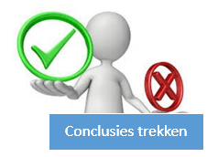****3.4 Analyse + Conclusie enquête**

Schrijf bij vraag de enquêtevraag. Daarna voeg je de tabel / grafiek toe waar de antwoorden op deze vraag in verwerkt zijn en schrijf je een korte conclusie per vraag.

  
  
  
Plak eerst de *verkorte* link van je enquête hieronder, daarna kun je beginnen met de analyse en de conclusie per vraag.

**Link naar de enquête:**

|  |
| --- |
| **Vraag:** |
| Vraag 1:  **Conclusie:** |
| Vraag 2:  **Conclusie:** |
| Vraag 3:  **Conclusie:** |
| Vraag 4:  **Conclusie:** |
| Vraag 5:  **Conclusie:** |
| Vraag 6:  **Conclusie:** |
| Vraag 7:  **Conclusie:** |
| Vraag 8:  **Conclusie:** |
| Vraag 9:  **Conclusie:** |
| Vraag 10:  **Conclusie:** |
| Vraag 11:  **Conclusie:** |
| Vraag 12:  **Conclusie:** |
| Vraag 13:  **Conclusie:** |
| Vraag 14:  **Conclusie:** |